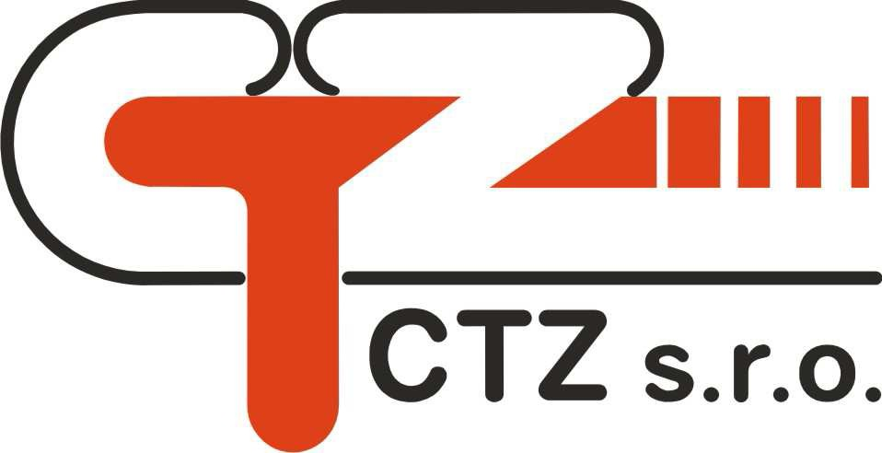Příloha č. 2 ke Smlouvě o dodávce tepelné energie

CENÍK

tepelné energie pro rok 2017 platný od 1. 1. 2017

Cenová lokalita: Uherské Hradiště

Úroveň předání: z objektové předávací stanice

 | Kč / GJ
Cena bez DPH | 511,00
DPH 15% | 76,65
Cena s DPH | 587,65

Dne: 9. 12. 2016

Petr Heincl Ing. Michal Chmela
jednatel CTZ s.r.o. jednatel CTZ s.r.o.

